CỘNG HÒA XÃ HỘI CHỦ NGHĨA VIỆT NAM
Độc lập - Tự do - Hạnh phúc
ĐƠN YÊU CẦU CÔNG NHẬN SÁNG KIẾN
Kính gửi: Hội đồng chấm Sáng kiến Thành phố Phú Quốc
Tôi ghi tên dưới đây:
Số TT | Họ và tên | Ngày tháng năm sinh | Nơi công tác  (hoặc nơi thường trú) | Chức danh | Trình độ chuyên môn | Tỷ lệ (%) đóng góp vào việc tạo ra sáng kiến
1 | Nguyễn Thị Thúy Hằng | 16/12/1989 | Trường TH và THCS Nguyễn Trung Trực | Giáo viên | Kỹ sư Tin học | 100%
Là tác giả đề nghị xét công nhận sáng kiến: Ứng dụng trí tuệ nhân tạo (AI) vào giảng dạy nhằm góp phần nâng cao chất lượng dạy học môn Tin học khối 6, 7 ở trường TH và THCS Nguyễn Trung Trực, năm học 2024 – 2025.
- Chủ đầu tư tạo ra sáng kiến (trường hợp tác giả không đồng thời là chủ đầu tư tạo ra sáng kiến): Nguyễn Thị Thúy Hằng
- Lĩnh vực áp dụng sáng kiến: Sáng kiến này là giải pháp tác nghiệp được áp dụng trong lĩnh vực giáo dục.
- Ngày sáng kiến được áp dụng lần đầu hoặc áp dụng thử: 09/09/2024
- Mô tả bản chất của sáng kiến:
1. Tình trạng giải pháp đã biết:
Trong bối cảnh chuyển đổi số đang ngày càng phát triển, lãnh đạo trường Tiểu học và THCS Nguyễn Trung Trực luôn chú trọng đến việc đưa ứng dụng công nghệ vào giảng dạy, đặc biệt là bộ môn Tin học. Với sự đầu tư về cơ sở vật chất, nhà trường đã trang bị một phòng bộ môn Tin học hiện đại gồm 41 máy tính và bảng tương tác, tạo điều kiện thuận lợi cho việc dạy và học môn tin tại trường.
Tuy nhiên qua quá trình giảng tại trường bản thân tôi thấy được việc học môn tin học của học sinh vẫn còn nhiều hạn chế như: Học sinh thường xem đây là môn học phụ nên thiếu đi sự đầu tư, thiếu hứng thú và động lực để học tập bộ môn. Nhiều em còn gặp khó khăn khi tiếp thu kiến thức do chưa có nền tảng tốt và ít được thực hành thực tế. Có học sinh tuy được phụ huynh cho tiếp cận với máy tính từ sớm đặc biệt là tiếp cận và sử dụng Internet, nhưng lại thiếu đi sự quản lí của người lớn, dẫn đến các em lạm dụng Internet quá nhiều cho việc chơi game và lướt mạng xã hội, thêm vào đó các em chưa biết sử dụng Internet để giúp ích trong học tập, dẫn đến kết quả học tập chưa cao. Vì vậy, việc nâng cao chất lượng giảng dạy và tạo hứng thú học tập cho học sinh là rất cần thiết.
Chuyển đổi số trong giáo dục mang lại nhiều lợi ích, đặc biệt đối với môn tin học. Chuyển đổi số giúp cải thiện phương pháp giảng dạy, giúp bài học thêm sinh động và dễ hiểu hơn thông qua các công cụ số và phần mềm tương tác. Ứng dụng đúng các công cụ số vào học tập giúp học sinh có thể học tập linh hoạt hơn, giúp cá nhân hóa quá trình học theo tốc độ riêng để phù hợp với từng đối tượng học sinh. Ngoài ra, chuyển đổi số cũng mở rộng nguồn học liệu giúp học sinh có thể khám phá thêm được nhiều kiến thức mới.
Xuất phát từ nhận thức sâu sắc về vai trò quan trọng của môn tin học đối với học sinh và việc nâng cao chất lượng giảng dạy trong bộ môn này, tôi đã nghiên cứu và lựa chọn đề tài “Ứng dụng trí tuệ nhân tạo (AI) vào giảng dạy nhằm góp phần nâng cao chất lượng dạy học môn Tin học khối 6, 7 ở trường TH và THCS Nguyễn Trung Trực, năm học 2024 – 2025”.
2. Nội dung giải pháp đề nghị công nhận là sáng kiến:
2.1 Mục đích của giải pháp:
a. Mục tiêu tổng quát:
Đề xuất một số giải pháp đưa ứng dụng trí tuệ nhân tạo (AI) vào giảng dạy nhằm góp phần nâng cao chất lượng dạy học môn Tin học khối 6, 7 ở trường TH và THCS Nguyễn Trung Trực, năm học 2024 – 2025.
b. Mục tiêu cụ thể:
- Giúp giáo viên thiết kế bài giảng và học liệu đa dạng, linh hoạt một cách nhanh chóng, tiết kiệm thời gian. Cắt giảm ít nhất 40 – 50% thời gian giáo viên sử dụng để soạn bài so với phương pháp thủ công truyền thống.
- Hỗ trợ giáo viên xây dựng kế hoạch giảng dạy theo phương pháp cá nhân hóa phù hợp theo năng lực của từng đối tượng học sinh từ đó giúp nâng cao chất lượng học tập của các em, cụ thể nâng mức xếp loại từ đạt trở lên chiếm 100%, không còn học sinh xếp loại chưa đạt ở cuối năm.
- Giúp tăng hứng thú học tập cho học sinh: Bài học sinh động hơn, các nhiệm vụ học tập giao cho học sinh đa dạng hơn, từ đó giúp học sinh tham gia tích cực hơn vào quá trình học tập, cụ thể tỷ lệ học sinh tích cực tham gia vào các hoạt động học tập đạt trên 80%.
- Cải thiện khả năng tiếp thu và tư duy logic của học sinh: Giúp học sinh tiếp cận kiến thức một cách hệ thống, dễ hiểu hơn nhờ bảng biểu, sơ đồ, và các học liệu số, cụ thể tỷ lệ học sinh giải quyết tốt các nhiệm vụ, bài tập đưa ra đạt trên 70%
2.2 Nội dung giải pháp:
a. Tên các giải pháp chính:
Để nâng cao chất lượng dạy học, việc ứng dụng trí tuệ nhân tạo (AI) vào giảng dạy là một hướng đi đầy tiềm năng, nó giúp cá nhân hóa quá trình học tập, tối ưu hóa phương pháp giảng dạy và kích thích sự hứng thú của học sinh. Xuất phát từ thực tế này, tôi đã nghiên cứu và triển khai ba giải pháp cụ thể nhằm mang lại hiệu quả thiết thực trong việc giảng dạy bộ môn Tin học khối 6, 7 tại trường TH và THCS Nguyễn Trung Trực. Mỗi giải pháp đều hướng đến một khía cạnh quan trọng, từ xây dựng kế hoạch học tập linh hoạt, trực quan hóa kiến thức, đến sinh động hóa bài giảng và rèn luyện khả năng tự học của học sinh. Ba giải pháp gồm:
- Ứng dụng phần mềm Chat GPT nhằm xây dựng kế hoạch giảng dạy đa dạng, linh hoạt, mở rộng nội dung học tập giúp tăng hứng thú học tập cho học sinh.
- Ứng dụng phần mềm Napkin AI trong việc xây dựng bảng biểu, sơ đồ nhằm hệ thống hoá khoa học nội dung học tập, giúp học sinh tích cực, hào hứng
- Ứng dụng phần mềm trí tuệ nhân tạo Gamma trong quá trình xây dựng học liệu số nhằm sinh động hoá nội dung giảng dạy
b. Triển khai các giải pháp:
- Giải pháp 1: Ứng dụng phần mềm Chat GPT nhằm xây dựng kế hoạch giảng dạy đa dạng, linh hoạt, mở rộng nội dung học tập giúp tăng hứng thú học tập cho học sinh
* Mục tiêu:
Mục tiêu của giải pháp là giúp giáo viên tạo ra kế hoạch giảng dạy đa dạng, linh hoạt, phù hợp với năng lực và nhu cầu của các em. Đồng thời, giải pháp này cũng giúp tối ưu hóa thời gian và hiệu quả giảng dạy, từ đó góp phần nâng cao chất lượng học tập bộ môn của học sinh.
* Nội dung và cách thực hiện:
Khi sử dụng phần mềm Chat GPT để xây dựng kế hoạch học tập, lưu ý thông tin đầu vào cần được cung cấp rõ ràng và chính xác để nhận được kết quả phù hợp. Bên cạnh đó, giáo viên nên thường xuyên kiểm tra, điều chỉnh lại nội dung được gợi ý để đảm bảo tính chính xác và phù hợp với chương trình học.
Một số cách thức vận dụng phần mềm Chat GPT
+ Xây dựng kế hoạch bài dạy đa dạng, linh hoạt, giúp giáo viên tiết kiệm thời gian
Chat GPT giúp giáo viên xây dựng kế hoạch bài dạy, thiết kế bài giảng nhanh chóng và hiệu quả theo nhiều phương pháp, giúp giảm tải công việc cho giáo viên mà vẫn đảm bảo chất lượng giảng dạy.
Ví dụ: Trong Bài 4: Mạng máy tính, Tin học 6, để tiết kiệm thời gian cho việc xây dựng kế hoạch bài dạy, tôi sử dụng Chat GPT để gợi mở các kế hoạch bài dạy theo nhiều phương pháp, sau đó tôi chọn phương pháp sao cho phù hợp với đối tượng học sinh của mình và yêu cầu Chat GPT xây dựng kế hoạch bài dạy chi tiết theo phương pháp đã chọn.
Nhận được phản hồi từ Chat GPT, sau khi chỉnh sửa để phù hợp với thực tế giảng dạy tôi có được kế hoạch bài dạy hoàn chỉnh như sau
https://docs.google.com/document/d/1aMSv2hE6W5jCx2L6n8Wf9yTHrSuae7Zh/edit?usp=drive_link&ouid=107267564586724756961&rtpof=true&sd=true
Với những lớp có mặt bằng kiến thức chênh lệch nhiều, tôi sẽ ưu tiên xây dựng kế hoạch giảng dạy theo phương pháp cá nhân hóa theo năng lực của từng đối tượng học sinh, để giúp các em học theo đúng năng lực của mình và không cảm thấy nhàm chán hay bị bỏ lại phía sau từ đó giúp nâng cao chất lượng học tập của các em
Ví dụ: Trong Bài 11: Định dạng văn bản, Tin học 6, để giúp các em học tập hiệu quả hơn và đảm bảo rằng mọi học sinh được học theo đúng năng lực của mình, tôi đã sử dụng chat GPT để xây dựng kế hoạch giảng dạy theo phương pháp cá nhân hóa, sau khi chỉnh sửa tôi thu được kết quả như sau:
https://docs.google.com/document/d/1lidTC_7iv2RtNC9dEFyRBm0xK8OtMbUm/edit?usp=sharing&ouid=107267564586724756961&rtpof=true&sd=true
+ Giao nhiệm vụ, mở rộng nội dung học tập, tạo ra các hoạt động học tập tương tác giúp tăng hứng thú học tập cho học sinh
Sử dụng ChatGPT để tạo ra các hoạt động học tập tương tác như kịch bản đóng vai hay các chủ đề tranh luận nhằm khuyến khích học sinh tham gia học tập một cách chủ động và tích cực hơn.
Ví dụ: Trong bài 2: Xử lý thông tin, Tin học 6, tôi sử dụng ChatGPT để tham khảo cách thức giao nhiệm vụ cho học sinh nhằm hướng dẫn từng bước về thu thập, xử lý và lưu trữ thông tin.
Ví dụ: Trong Bài 1: Thiết bị vào ra, Tin học 7, để giúp học sinh hiểu rõ vai trò và tầm quan trọng của các thiết bị vào ra trong máy tính, tôi sử dụng Chat GPT để tham khảo các kịch bản, các chủ đề tranh luận để giúp học sinh xác định được tầm quan trọng cũng như chức năng của các thiết bị vào ra.
Hoạt động này không chỉ giúp tăng hứng thú học tập mà còn rèn luyện kỹ năng giao tiếp, tranh luận và làm việc nhóm của học sinh, các em sẽ chủ động hơn trong việc tìm kiếm kiến thức, từ đó việc tiếp thu bài của các em cũng sẽ nhanh hơn.
Ngoài ra, tôi cũng tận dụng ChatGPT để xây dựng các tài liệu học tập bổ sung như bài kiểm tra, thẻ ghi nhớ hoặc tóm tắt ôn tập giúp học sinh ôn lại kiến thức sau mỗi giờ học.
Đối với các bài học dựa trên dự án, tôi vận dụng ChatGPT để nảy ra ý tưởng cho các dự án phù hợp với chương trình học, qua đó kích thích sự sáng tạo và ứng dụng thực tế kiến thức của học sinh.
Giải pháp mang ý nghĩa quan trọng trong việc cá nhân hóa quá trình học tập giúp giáo viên dễ dàng thiết kế các bài giảng phù hợp với từng học sinh. Giải pháp này cũng giúp tối ưu hóa thời gian chuẩn bị bài giảng của giáo viên và mang lại trải nghiệm học tập sáng tạo cho học sinh.
* Điểm mới:
Điểm mới của giải pháp nằm ở khả năng sử dụng trí tuệ nhân tạo để tạo ra các kế hoạch học tập hiệu quả. Chat GPT không chỉ hỗ trợ giáo viên thiết kế bài học nhanh chóng mà còn cung cấp các giải pháp linh hoạt, phù hợp với nhiều phong cách học tập khác nhau.
Bảng thống kê hiệu quả đạt được của giải pháp 1
Tiêu chí |  | Trước khi áp dụng | Sau khi áp dụng AI | Mức độ cải thiện
Thời gian giáo viên xây dựng kế hoạch bài dạy và tài liệu học tập |  | 3 – 4 giờ/bài | 1 – 2 giờ/bài | Giảm 40 – 50%
Mức độ cá nhân hóa bài giảng theo đối tượng học sinh |  | Bài giảng dùng chung cho các lớp | Chỉnh sửa bài giảng phân hóa theo 3 mức độ | 80% học sinh được học theo đúng năng lực
Tỷ lệ học sinh chưa đạt |  | hơn 5% | 0% | 100% HS đạt
Hứng thú học tập của học sinh | Học sinh cảm thấy hình thức giao nhiệm vụ mới mẻ | Khoảng 28% | Hơn 93% | Tăng hơn 65%
Hứng thú học tập của học sinh | Học sinh tích cực tham gia thảo luận, đóng góp ý kiến | Khoảng 20% | Hơn 85% | Tăng hơn 65%
- Giải pháp 2: Ứng dụng phần mềm Napkin AI trong việc xây dựng bảng biểu, sơ đồ nhằm hệ thống hoá khoa học nội dung học tập, giúp học sinh tích cực, hào hứng
* Mục tiêu:
Mục tiêu của giải pháp là giúp giáo viên tổ chức và trình bày kiến thức một cách trực quan, dễ hiểu, hỗ trợ học sinh tiếp thu bài giảng một cách hiệu quả hơn. Ngoài ra, giải pháp này còn nhằm tăng cường sự tập trung, kích thích hứng thú học tập và khuyến khích học sinh tham gia tích cực vào quá trình học tập.
* Nội dung và cách thực hiện:
Phần mềm Napkin AI mang lại lợi ích lớn trong việc tự động tạo bảng biểu và sơ đồ giúp giáo viên hệ thống hóa nội dung bài giảng một cách khoa học, trực quan. Quy trình sử dụng gồm: Giáo viên nhập dữ liệu, thông tin bài giảng hoặc các nội dung cần truyền đạt vào phần mềm. Sau khi chèn nội dung, Napkin AI sẽ tự động sắp xếp và trình bày lại thông tin một cách logic giúp giáo viên dễ dàng hình dung cấu trúc bài học. Napkin AI cung cấp các công cụ để chuyển đổi dữ liệu thành bảng biểu, sơ đồ minh họa. Giáo viên có thể tùy chỉnh các yếu tố trực quan theo nhu cầu giảng dạy như thêm các biểu đồ mối quan hệ, chu trình, hoặc phân cấp kiến thức. Sau khi tạo bảng biểu và sơ đồ, giáo viên sẽ sử dụng trực tiếp trong các bài giảng và ôn tập kiến thức cho học sinh.
Ví dụ: Áp dụng: Bài 4: Mạng xã hội và một số kênh trao đổi thông tin trên Internet, Tin học 7
Tôi sẽ chia học sinh thành các nhóm nhỏ, mỗi nhóm nghiên cứu về một mạng xã hội cụ thể và các kênh trao đổi thông tin trên internet. Các nhóm sẽ tìm hiểu về những lợi ích và hạn chế của mạng xã hội đó, cùng cách sử dụng an toàn.
Sau đó, mỗi nhóm sẽ trình bày trước lớp, kèm theo các bảng biểu hoặc sơ đồ để minh họa về các kênh trao đổi thông tin đã tìm hiểu.
Trong phần thảo luận, tôi sẽ hướng dẫn thêm về các nguyên tắc bảo mật và trách nhiệm khi sử dụng mạng xã hội để các em nhận thức rõ hơn về việc bảo vệ thông tin cá nhân và cách ứng xử văn minh trên môi trường trực tuyến.
Giải pháp có ý nghĩa quan trọng trong việc giúp giáo viên sắp xếp kiến thức một cách trực quan và logic. Nhờ đó, học sinh dễ dàng nắm bắt thông tin, hiểu rõ các mối liên hệ giữa các khái niệm phức tạp.
* Điểm mới:
Điểm mới của giải pháp nằm ở việc ứng dụng phần mềm Napkin AI để tạo ra các bảng biểu, sơ đồ trực quan giúp giáo viên dễ dàng sắp xếp, trình bày thông tin một cách rõ ràng hơn. Điều này góp phần tiết kiệm thời gian và làm cho việc giảng dạy trở nên linh hoạt và sáng tạo hơn.
Bảng thống kê hiệu quả đạt được của giải pháp 2
Tiêu chí | Trước khi áp dụng | Sau khi áp dụng AI | Mức độ cải thiện
Thời gian giáo viên tạo bảng biểu/sơ đồ | 30 – 45 phút/sơ đồ | 10 – 15 phút/sơ đồ | Giảm hơn 50%
Học sinh cảm thấy nội dung học tập sinh động, thú vị | Khoảng 30% | Hơn 90% | Tăng hơn 60%
Học sinh gặp khó khăn khi ghi nhớ kiến thức | Hơn 60% | Khoảng 30% | Giảm hơn 20%
Học sinh giải quyết tốt các nhiệm vụ, bài tập đưa ra | Khoảng 15% | Hơn 80% | Tăng hơn 65%
- Giải pháp 3: Ứng dụng phần mềm trí tuệ nhân tạo Gamma trong quá trình xây dựng học liệu số nhằm sinh động hoá nội dung giảng dạy
* Mục tiêu:
Mục tiêu của giải pháp là tạo ra các học liệu đa dạng, hấp dẫn thông qua việc sử dụng công cụ Gamma AI giúp nội dung giảng dạy trở nên thu hút hơn đối với học sinh, đồng thời giúp tối ưu hóa thời gian chuẩn bị bài giảng cho giáo viên
* Nội dung và cách thực hiện:
Gamma AI hỗ trợ giáo viên trong việc tạo học liệu số đa dạng, trực quan như slide trình chiếu, infographic, sơ đồ tư duy một cách nhanh chóng, giúp nội dung giảng dạy thêm sinh động và thu hút hơn. Nhờ khả năng tự động thiết kế, tối ưu bố cục và đề xuất nội dung phù hợp, Gamma AI giúp giáo viên tiết kiệm thời gian tạo học liệu, đồng thời tăng cường sự tập trung, hứng thú và khả năng tiếp thu của học sinh.
Ví dụ: Áp dụng vào Bài 2: Phần mềm máy tính, Tin học 7. Tôi đã sử dụng phần mềm Gamma AI để xây dựng học liệu số như sau:
Bước 1: Xây dựng hệ thống các đầu mục chính có trong nội dung giảng dạy trình chiếu
Tôi sẽ xác định tên bài học và tham khảo các gợi ý đề mục từ phần mềm Gamma.
Sau đó, kết hợp nội dung cơ bản trong sách giáo khoa để điều chỉnh, sắp xếp các đầu mục cho phù hợp với mục tiêu giảng dạy.
Bước 2: Lựa chọn giao diện, màu sắc của bài giảng số
Tôi chọn giao diện dựa trên tính chất bài học, màu sắc cần tương phản rõ ràng, dễ đọc và thu hút học sinh. Đồng thời đảm bảo tính nhất quán trong toàn bộ bài giảng.
Bước 3: Xây dựng và điều chỉnh chi tiết nội dung các Slide trình chiếu
Tôi tạo nội dung chi tiết cho từng slide, bám sát yêu cầu của sách giáo khoa. Đặc biệt, tôi kết hợp với Chat GPT để xây dựng các nhiệm vụ, hoạt động tương tác cho học sinh, sau đó tinh chỉnh lại trong phần mềm Gamma, điều chỉnh nội dung để phù hợp với các mục tiêu dạy học và đảm bảo sự rõ ràng, dễ hiểu.
Để giúp học sinh hiểu được tầm quan trọng và lợi ích mà phần mềm ứng dụng mang lại trong cuộc sống hiện đại, tôi tổ chức hoạt động cho các em tìm hiểu và chia sẻ về vai trò của phần mềm ứng dụng. Đầu tiên, tôi sẽ chia học sinh thành 4 nhóm nhỏ, mỗi nhóm sẽ nghiên cứu về lợi ích mà phần mềm ứng dụng mang lại trong một lĩnh vực nào đó (như giáo dục, kinh doanh, giải trí, trí tuệ nhân tại AI,...).
Sau đó, mỗi nhóm sẽ trình bày vai trò và lợi ích mà các phần mềm ứng dụng mang lại trong lĩnh vực mà mình nghiên cứu. Cuối cùng, tôi sẽ nhận xét, tổng kết và nhấn mạnh các lợi ích chính để học sinh tham khảo.
Giải pháp mang ý nghĩa quan trọng trong việc làm cho nội dung học tập trở nên trực quan và hấp dẫn hơn. Nhờ vào khả năng tạo ra các học liệu số đa dạng, phần mềm giúp cải thiện sự tương tác giữa học sinh và bài học.
* Điểm mới:
Điểm mới của giải pháp là tích hợp phần mềm trí tuệ nhân tạo Gamma để tự động hóa quá trình tạo học liệu số, biến những nội dung học tập truyền thống thành bài giảng đa phương tiện sinh động hơn một cách nhanh chóng và giúp người giáo viên tiết kiệm được thời gian
Bảng thống kê hiệu quả đạt được của giải pháp 3
Tiêu chí | Trước khi áp dụng | Sau khi áp dụng AI | Mức độ cải thiện
Thời gian giáo viên tạo học liệu số | 1 – 2 giờ/học liệu | 30 – 45 phút/học liệu | Giảm hơn 50%
Học sinh cảm thấy nội dung học tập sinh động, thú vị | Khoảng 30% | Hơn 90% | Tăng hơn 60%
Khả năng tương tác giữa học sinh và bài học | Khoảng 20% | Hơn 60% | Tăng hơn 40%
Học sinh gặp khó khăn trong việc tiếp thu bài | Trên 40% | Khoảng 30% | Giảm hơn 10%
3. Khả năng áp dụng của giải pháp:
Sáng kiến này đã được áp dụng và mang lại hiệu quả cao tại trường Tiểu học và THCS Nguyễn Trung Trực, đồng thời đã được áp dụng nhân rộng và mang lại hiệu quả tốt tại trường THCS Dương Đông 1, trường THCS Dương Đông 2 và có thể áp dụng nhân rộng ở các trường có cùng điều kiện trong địa bàn Thành phố Phú Quốc và một số trường ở Tỉnh Kiên Gang.
Các công cụ AI tuy hữu ích nhưng sử dụng những phiên bản miễn phí vẫn có những hạn chế nhất định, cụ thể: ChatGPT bị giới hạn về số lần gửi tin nhắn và số lượng file đính kèm trong ngày; Gamma AI chỉ cho phép tạo một số trang trình bày nhất định, khi đạt giới hạn cần nâng cấp lên bản trả phí để tiếp tục, vì vậy giáo viên cần đăng ký thêm tài khoản email nếu muốn tiếp tục sử dụng miễn phí. Do đó, để khai thác tối đa các công cụ AI này và tối ưu hóa thời gian soạn giảng, giáo viên có thể cân nhắc nâng cấp lên bản trả phí khi thực sự cần thiết.
4. Hiệu quả, lợi ích thu được hoặc dự kiến có thể thu được do áp dụng giải pháp:
- Việc ứng dụng trí tuệ nhân tạo (AI) vào giảng dạy không chỉ giúp đổi mới phương pháp dạy học mà còn mang lại nhiều lợi ích thiết thực trên ba phương diện quan trọng: kinh tế, xã hội và môi trường. Cụ thể:
+ Về kinh tế, giải pháp này giúp giáo viên tiết kiệm đáng kể thời gian và đồng thời tối ưu hóa nguồn tài nguyên dạy học.
+ Về xã hội, việc ứng dụng AI giúp nâng cao chất lượng học tập của học sinh, tạo ra môi trường học tập sinh động, hấp dẫn, giúp học sinh tiếp thu kiến thức dễ dàng hơn và tăng cường sự chủ động, sáng tạo trong học tập.
Minh chứng cho hiệu quả về mặt xã hội, tôi đã tiến hành khảo sát trên 535 đối tượng học sinh khối lớp 6, 7 Trường TH và THCS Nguyễn Trung Trực về hứng thú học tập cũng như chất lượng giảng dạy trước và sau khi áp dụng giải pháp và thu được kết quả như sau:
Bảng so sánh hứng thú học tập của học sinh trước và sau khi áp dụng giải pháp
Tiêu chí | Trước khi áp dụng |  | Sau khi áp dụng |  | So sánh tăng giảm
Tiêu chí | Số lượng | Tỉ lệ | Số lượng | Tỉ lệ | So sánh tăng giảm
Học sinh cảm thấy nội dung học tập sinh động, thú vị | 187/535 | 34.95% | 534/535 | 97.94% | Tăng 62.99%
Học sinh cảm thấy hình thức giao nhiệm vụ mới mẻ | 150/535 | 28.05% | 498/535 | 93.08% | Tăng 65.03%
Học sinh tích cực tham gia thảo luận, đóng góp ý kiến | 115/535 | 21.5% | 471/535 | 88.04% | Tăng 66.54%
Học sinh giải quyết tốt các nhiệm vụ, bài tập đưa ra | 83/535 | 15.5% | 433/535 | 80.93% | Tăng 65.43%
Từ bảng khảo sát trên có thể thấy hứng thú học tập của học sinh tăng lên rõ rệt ở cả bốn tiêu chí.
Bảng so sánh chất lượng học tập của học sinh trước và sau khi áp dụng giải pháp
Chất lượng HS | Trước khi thực hiện giải pháp |  | Sau khi thực hiện giải pháp |  | So sánh tăng giảm
Tổng số HS | 535 |  | 535 |  | So sánh tăng giảm
Tốt | 54 HS | 10.09% | 95 HS | 17.76% | Tăng 7.67%
Khá | 209 HS | 39.07% | 290 HS | 54.2% | Tăng 15.13%
Đạt | 241 HS | 45.05% | 150 HS | 28.04% | Giảm 17.01%
Chưa đạt | 31 HS | 5.79% | 0 HS | 0% | Giảm 5.79%
Bên cạnh đó, chất lượng học tập của học sinh cũng tăng lên rõ rệt. Cụ thể: Học sinh xếp loại tốt tăng 41 HS (tăng 7.67%), học sinh xếp loại khá tăng 81 HS (tăng 15.13%), học sinh xếp loại đạt giảm 91 HS (giảm 17.01%), không có học sinh chưa đạt (giảm 5.79%)
+ Về môi trường, giải pháp này hạn chế việc sử dụng tài liệu giấy, giảm thiểu rác thải từ việc in ấn, góp phần xây dựng một nền giáo dục thân thiện với môi trường và bền vững.
- Đánh giá lợi ích thu được hoặc dự kiến có thể thu được do áp dụng sáng kiến theo ý kiến của tổ chức, cá nhân đã tham gia áp dụng sáng kiến lần đầu, kể cả áp dụng thử: Không có.
5. Tài liệu kèm theo gồm:
- Hình ảnh minh họa cho các giải pháp: 03 (bản)
- Biểu đồ minh họa so sánh hiệu quả về mặt xã hội trước và sau khi áp dụng giải pháp: 02 (bản)
- Phiếu khảo sát chất lượng giảng dạy và hứng thú học tập của học sinh (01 bản)
- Các tài liệu khác: Giấy xác nhận hiệu quả áp dụng và phạm vi ảnh hưởng của sáng kiến (02 bản)
Thông tin khác.
- Những thông tin cần được bảo mật: Không có.
- Các điều kiện cần thiết để áp dụng sáng kiến:
Việc đưa trí tuệ nhân tạo (AI) vào giảng dạy đã mang lại nhiều kết quả tích cực, giúp bài học sinh động hơn và học sinh cũng hứng thú hơn. Tuy nhiên, để giải pháp này thực sự hiệu quả và phát huy hết tiềm năng, rất cần sự chung tay của nhà trường, giáo viên, phụ huynh và chính các em học sinh. Dưới đây là một số điều kiện cần thiết nhằm giúp việc áp dụng AI trong giảng dạy trở nên thuận lợi và hiệu quả hơn
- Đối với nhà trường: Cần đầu tư cơ sở hạ tầng công nghệ, tổ chức tập huấn cho giáo viên, khuyến khích giáo viên đổi mới sáng tạo phương pháp giảng dạy
- Đối với phụ huynh học sinh: Hỗ trợ con em trong việc tiếp cận công nghệ, hợp tác với nhà trường quản lí thời gian sử dụng Internet của các em, động viên, khuyến khích các em cố gắng hơn trong học tập
- Đối với học sinh: Các em cần chủ động trong học tập, học cách sử dụng AI có trách nhiệm, tham gia tích cực vào các hoạt động học tập của lớp
- Đối với giáo viên: Tận dụng AI để đổi mới phương pháp giảng dạy, thường xuyên đánh giá và cải tiến phương pháp, lắng nghe phản hồi từ học sinh để điều chỉnh phương pháp hay kế hoạch cho phù hợp, định hướng học sinh sử dụng AI đúng cách, tránh phụ thuộc quá mức.
- Danh sách những người đã tham gia áp dụng thử hoặc áp dụng sáng kiến lần đầu (nếu có):
Số TT | Họ và tên | Ngày tháng năm sinh | Nơi công tác (hoặc nơi thường trú) | Chức danh | Trình độ chuyên môn | Nội dung công việc hỗ trợ
1
Tôi xin cam đoan mọi thông tin nêu trong đơn là trung thực, đúng sự thật và hoàn toàn chịu trách nhiệm trước pháp luật./.
Thông tin liện hệ:  - SĐT: 0901511020  - Email (nếu có): nguyenhangpq@gmail.com  - Cơ quan (nếu có): Trường Tiểu học và THCS Nguyễn Trung Trực  - Địa chỉ cơ quan hay nhà: Số 07, đường Mạc  Cửu, khu phố 4, phường Dương Đông. | Dương Đông, ngày 25 tháng 3 năm 2025.  Người nộp đơn  (Ký và ghi rõ họ tên)  Nguyễn Thị Thúy Hằng

PHỤ LỤC
Hình ảnh minh họa cho giải pháp 1: Ứng dụng phần mềm Chat GPT nhằm xây dựng kế hoạch giảng dạy đa dạng, linh hoạt, mở rộng nội dung học tập giúp tăng hứng thú học tập cho học sinh.
- Sử dụng ChatGPT để gợi mở các kế hoạch bài dạy theo nhiều phương pháp (Ví dụ trong bài 4: Mạng máy tính, Tin học 6)
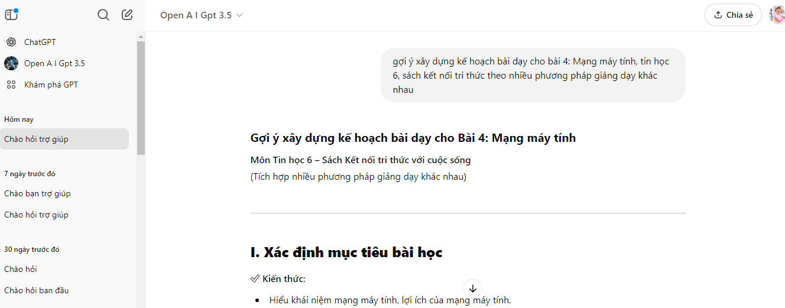
- Sử dụng ChatGPT để xây dựng kế hoạch giảng dạy theo phương pháp cá nhân hóa (Ví dụ trong bài 11: Định dạng văn bản, Tin học 6)
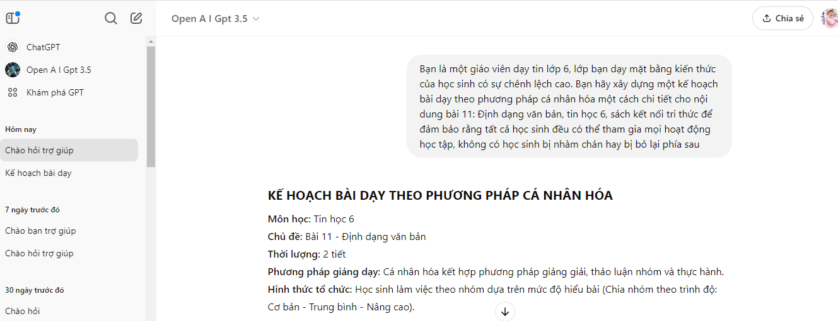
- Sử dụng ChatGPT để tham khảo cách thức giao nhiệm vụ, mở rộng nội dung học tập cho học sinh nhằm hướng dẫn học sinh từng bước về thu thập, xử lý và lưu trữ thông tin (Ví dụ trong bài 2: Xử lý thông tin, Tin học 6)
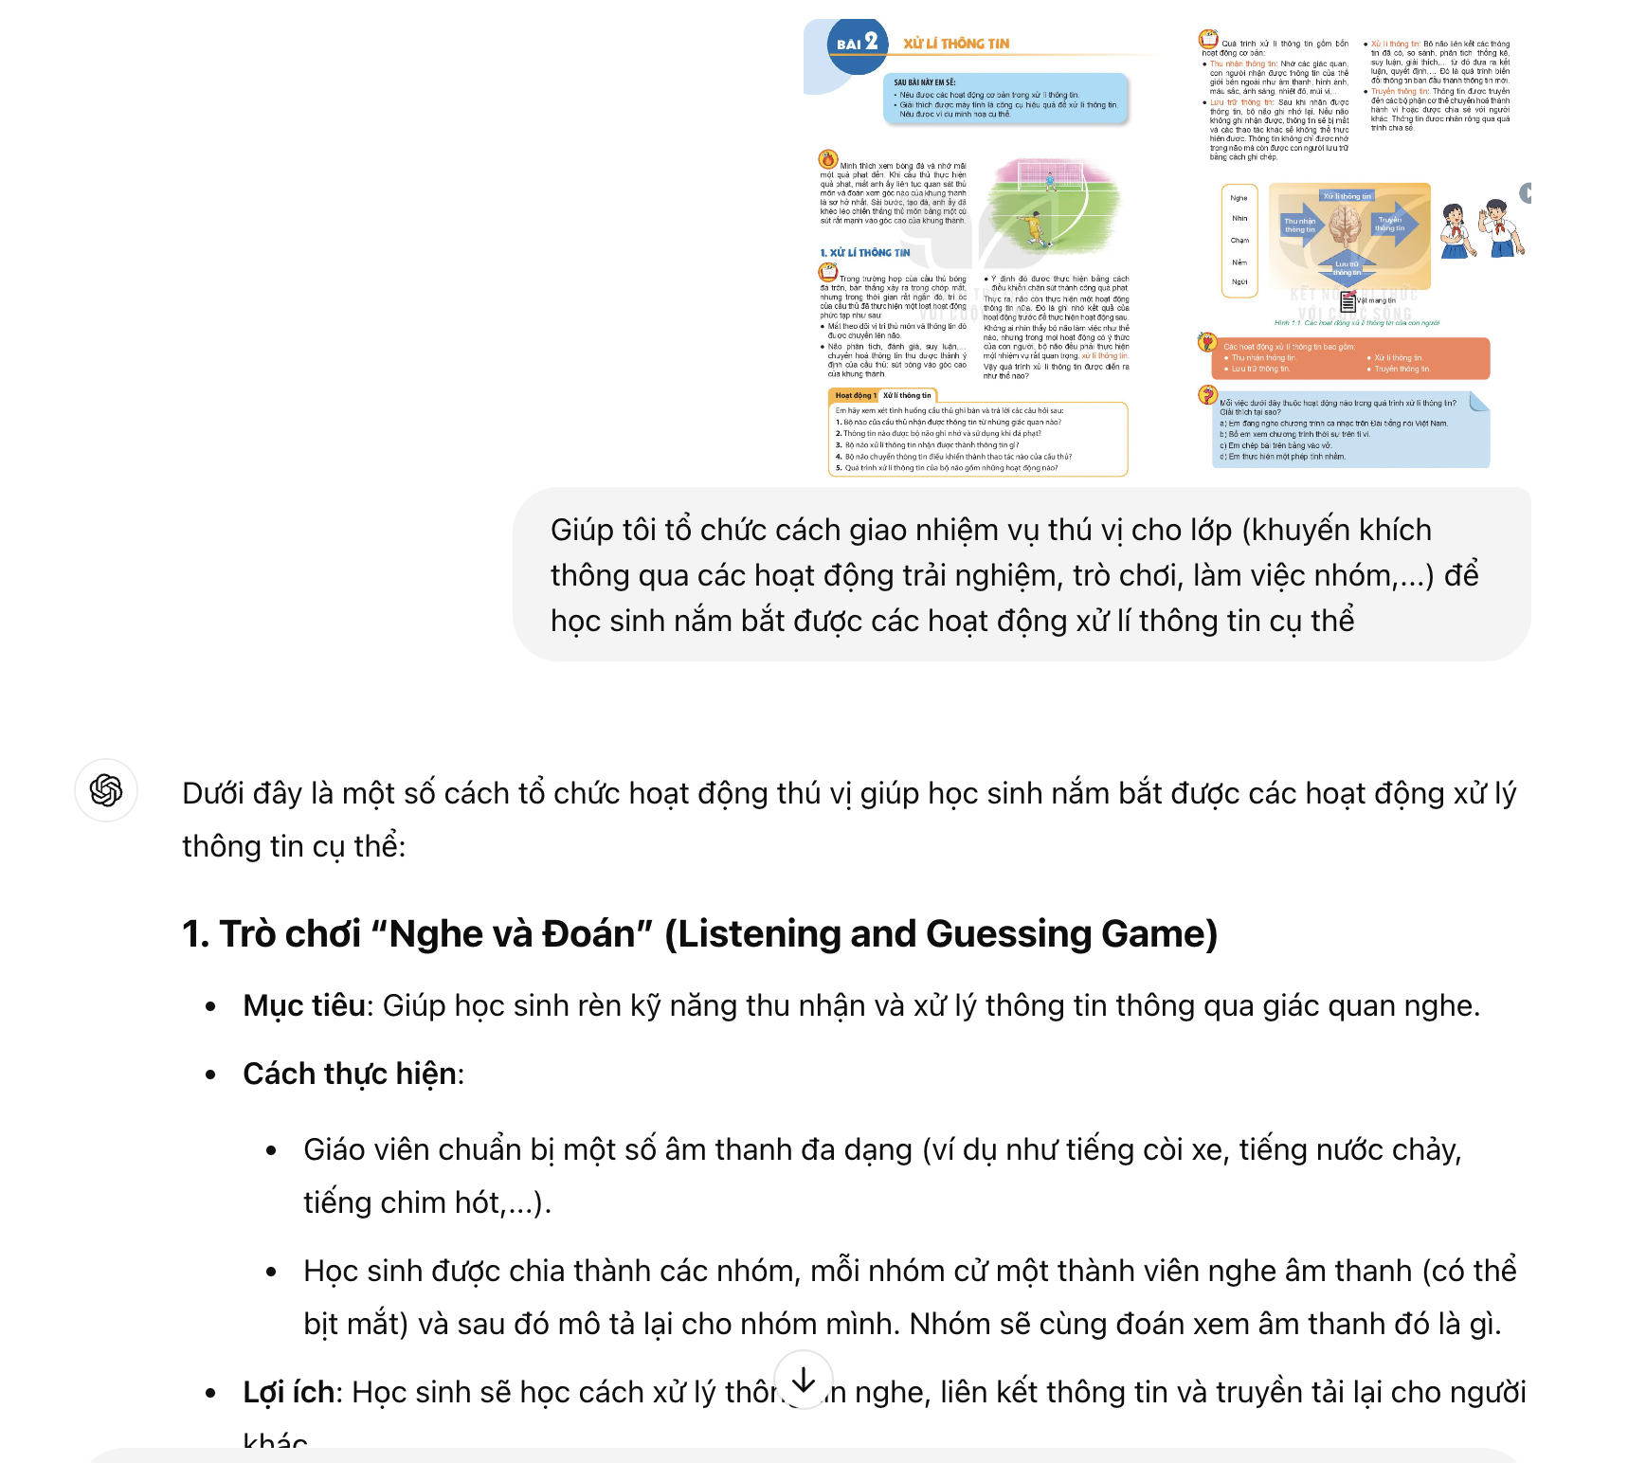 | 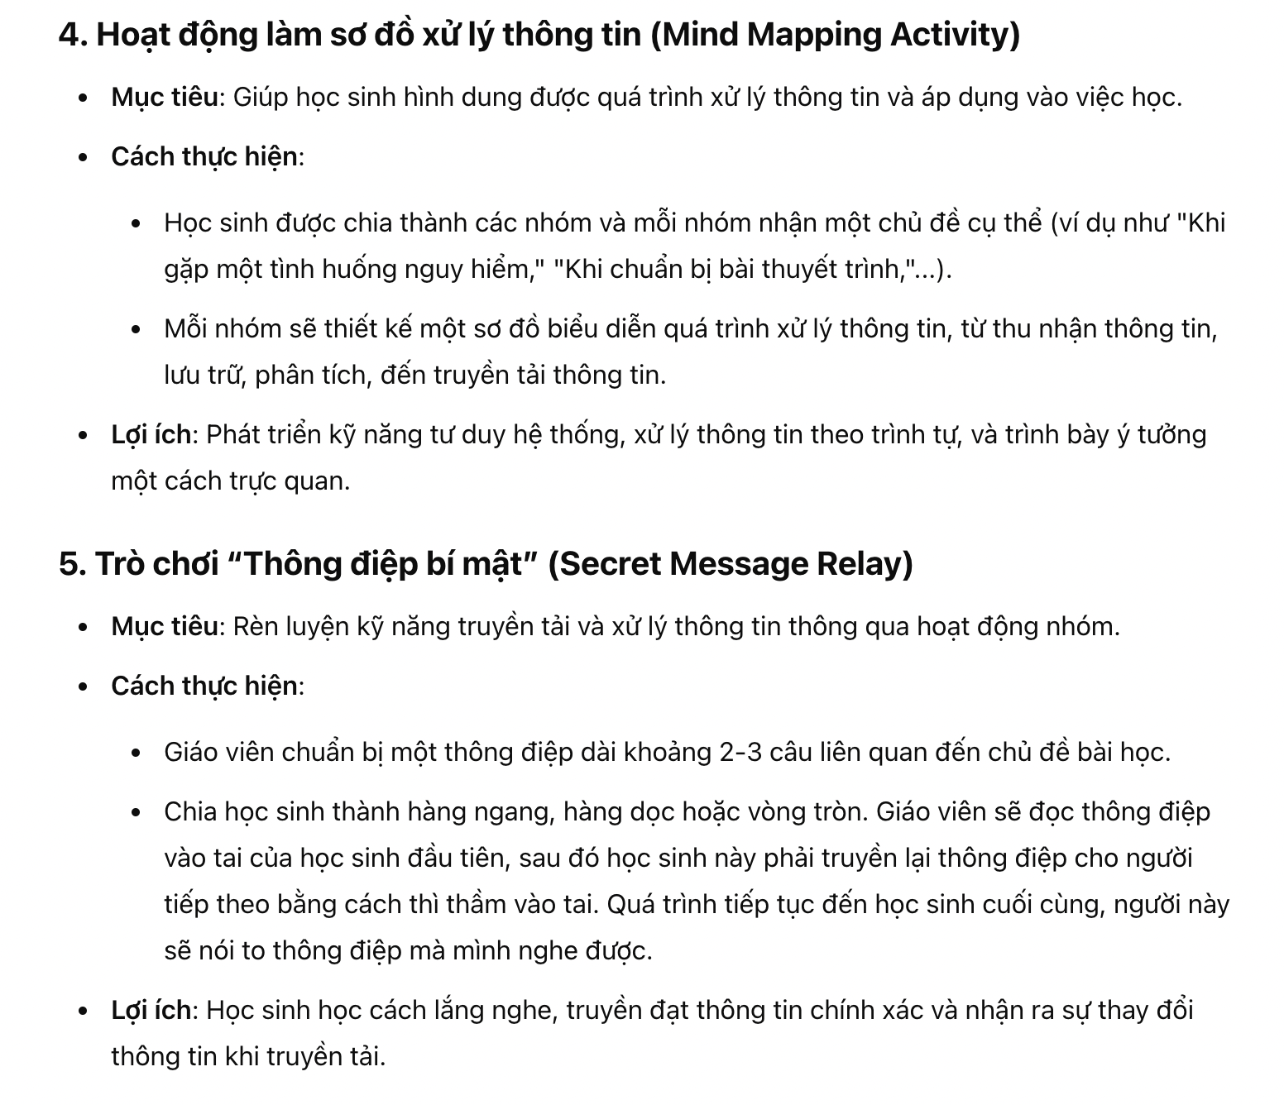
- Sử dụng ChatGPT để tham khảo các kịch bản, các chủ đề tranh luận để giúp học sinh xác định được tầm quan trọng cũng như chức năng của các thiết bị vào ra (Ví dụ trong bài 1: Thiết bịvào/ra, Tin học 7)
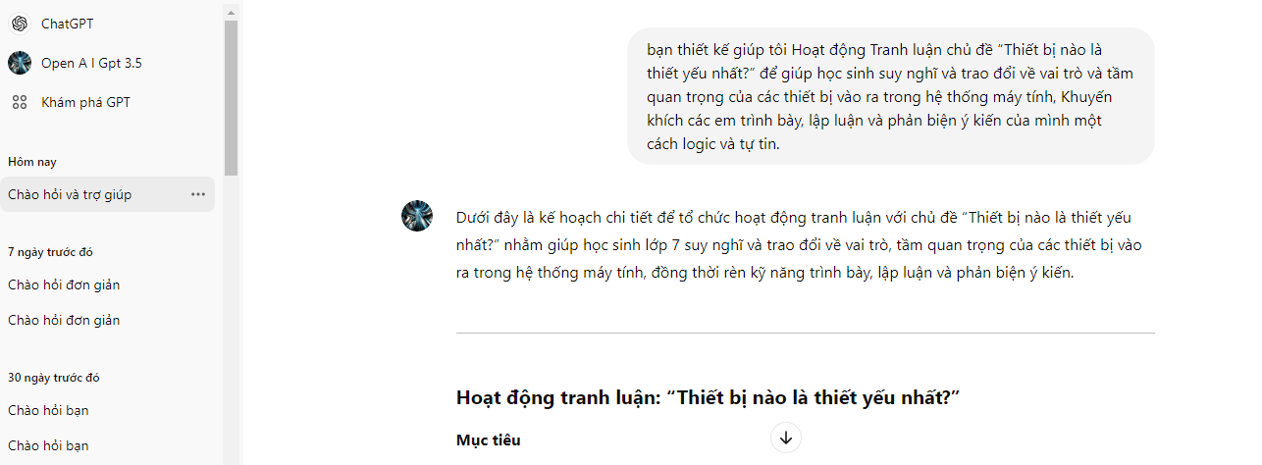
- Sử dụng ChatGPT để tham khảo phiếu học tập phục vụ cho bải giảng
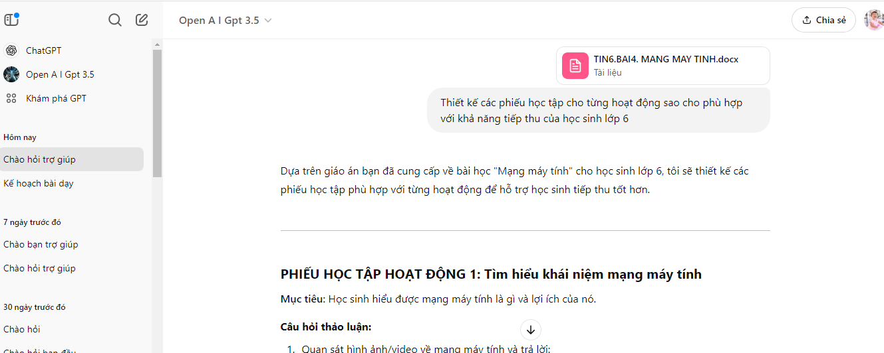
Hình ảnh minh họa cho giải pháp 2: Ứng dụng phần mềm Napkin AI trong việc xây dựng bảng biểu, sơ đồ nhằm hệ thống hoá khoa học nội dung học tập, giúp học sinh tích cực, hào hứng.
- Sử dụng Napkin AI để xây dựng biểu đồ sắp xếp các kiến thức về mạng xã hội và các kênh trao đổi thông tin trên Internet một cách trực quan và logic (Ví dụ trong bài 4: Mạng xã hội và một số kênh trao đổi thông tin trên Internet, Tin học 7)
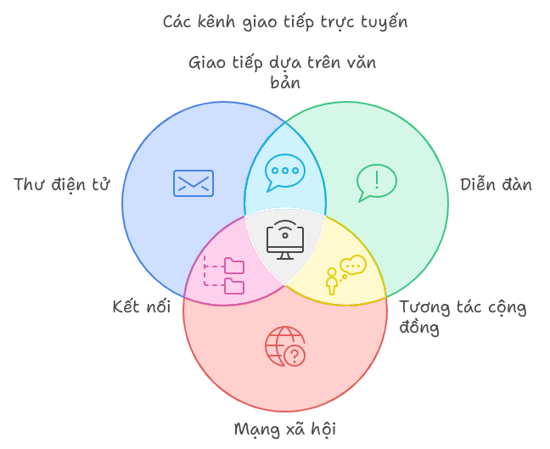 | 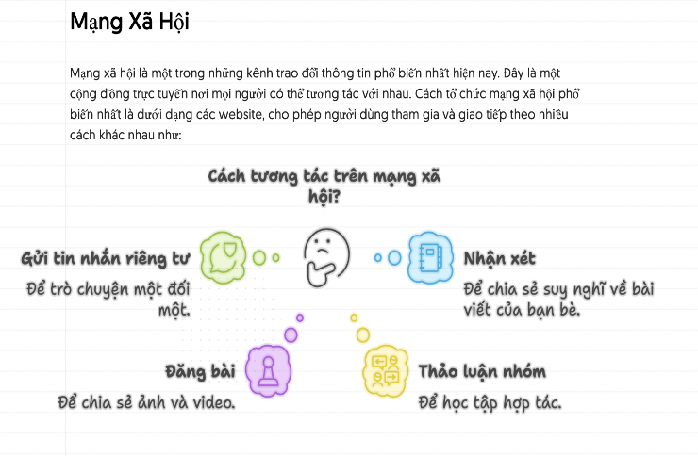
https://app.napkin.ai/page/CgoiCHByb2Qtb25lEiwKBFBhZ2UaJDU3OWNiYjM3LTRiZjUtNDZhNC1iNWU5LTkzYWNmMDZjMTk0ZA?s=1
Hình ảnh minh họa cho giải pháp 3: Ứng dụng phần mềm trí tuệ nhân tạo Gamma trong quá trình xây dựng học liệu số nhằm sinh động hoá nội dung giảng dạy.
- Sử dụng phần mềm Gamma xây dựng bài giảng điện tử dựa vào chủ đề bài học hoặc kế hoạch bài dạy (Ví dụ trong bài 2: Phần mềm máy tính, Tin học 7)
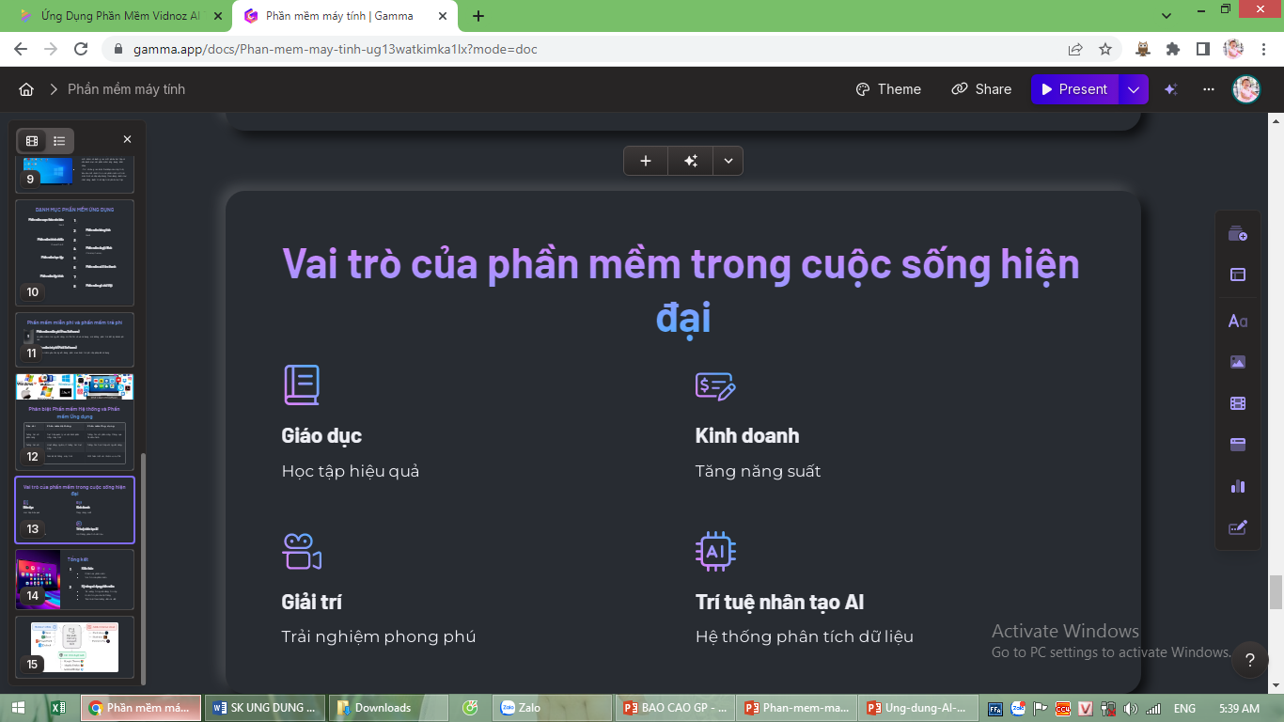
https://gamma.app/docs/Phan-mem-may-tinh-ug13watkimka1lx?mode=doc

- Biểu đồ so sánh hứng thú học tập của học sinh trước và sau khi áp dụng giải pháp
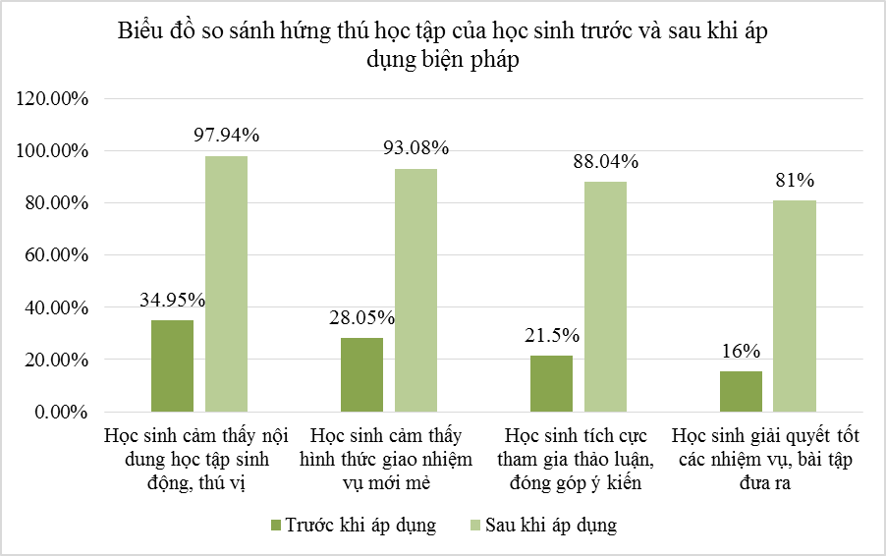
- Biểu đồ so sánh chất lượng học tập của học sinh trước và sau khi áp dụng giải pháp
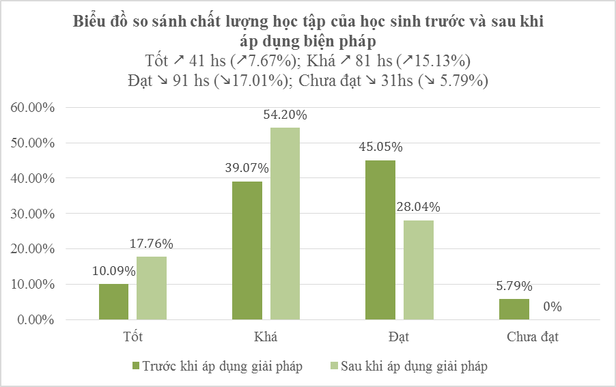
Tài liệu tham khảo
1. Lê Minh Thành, Ứng dụng AI trong giáo dục: Hướng đi mới cho ngành giáo dục Việt Nam, Tạp chí Giáo dục và Đào tạo, 2023.
2. Nguyễn Thị Thu Hà, Trí tuệ nhân tạo trong giáo dục: Cơ hội và thách thức. Tạp chí Khoa học Giáo dục, 2022.
3. Nguyễn Văn Hùng, Cải tiến phương pháp giảng dạy Tin học với sự hỗ trợ của trí tuệ nhân tạo, Hội thảo quốc gia về công nghệ thông tin, 2023.
4. Phạm Thị Hằng, Phương pháp giảng dạy sáng tạo với sự hỗ trợ của trí tuệ nhân tạo. Tạp chí Giáo dục Kỹ thuật số, 2023.
5. Trần Quốc Phong, AI trong giáo dục: Tiềm năng và xu hướng phát triển. NXB Đại học Quốc gia Hà Nội, 2022.

Phiếu khảo sát chất lượng giảng dạy và hứng thú học tập của học sinh
Thông tin cá nhân
Lớp:
Họ và tên:
Ngày khảo sát:

1. Nội dung học tập sinh động và thú vị
1.1. Em có thấy nội dung bài học được truyền đạt dễ hiểu không?
- Rất dễ hiểu
- Khá dễ hiểu
- Bình thường
- Khó hiểu
- Rất khó hiểu
1.2. Em có thấy nội dung bài học làm cho em cảm thấy hứng thú khi học không?
- Rất hứng thú
- Khá hứng thú
- Bình thường
- Ít hứng thú
- Không hứng thú

2. Hình thức giao nhiệm vụ
2.1. Em có thấy cách thầy/cô giao nhiệm vụ học tập rõ ràng không?
- Rất rõ ràng
- Khá rõ ràng
- Bình thường
- Ít rõ ràng
- Không rõ ràng
2.2. Em có cảm thấy cách giao nhiệm vụ học tập của thầy/cô phù hợp với khả năng của em không?
- Rất phù hợp
- Khá phù hợp
- Bình thường
- Ít phù hợp
- Không phù hợp

3. Thảo luận và đóng góp ý kiến
3.1. Em có thường xuyên tham gia vào các buổi thảo luận nhóm không?
- Rất thường xuyên
- Khá thường xuyên
- Bình thường
- Ít tham gia
- Không tham gia
3.2. Em có cảm thấy tự tin khi đóng góp ý kiến trong giờ học không?
- Rất tự tin
- Khá tự tin
- Bình thường
- Ít tự tin
- Không tự tin

4. Giải quyết nhiệm vụ và bài tập
4.1. Em có thường hoàn thành đầy đủ các bài tập thầy/cô giao không?
- Luôn hoàn thành
- Thường xuyên hoàn thành
- Thỉnh thoảng hoàn thành
- Hiếm khi hoàn thành
- Không hoàn thành
4.2. Khi gặp khó khăn với bài tập, em có nhờ thầy/cô hoặc bạn bè hỗ trợ không?
- Luôn nhờ hỗ trợ
- Thường xuyên nhờ hỗ trợ
- Thỉnh thoảng nhờ hỗ trợ
- Hiếm khi nhờ hỗ trợ
- Không nhờ hỗ trợ

